Tài liệu soạn sử 6 sách Cánh diều - Hướng dẫn soạn bài 3 trang 13 sgk Lịch sử và địa lí 6 - Nguồn gốc loài người theo chương trình sách giáo khoa mới bộ Cánh diều giúp các em hiểu được sơ lược quá trình tiến hóa từ vượn người thành loài người chúng ta ngày nay.

Yêu cầu mục tiêu cần đạt:
- Nắm được sơ lược quá trình tiến hóa của loài người từ vượn người
- Xác định được dấu tích và những địa điểm nơi có dấu tích của người tối cổ ở Đông Nam Á và ở Việt Nam.

I. Trả lời câu hỏi phần kiến thức mới

1. Câu hỏi 1 trang 14 SGK Cánh diều
- Quan sát hình 3.1 và cho biết quá trình tiến hóa từ vượn người thành người trên Trái Đất. Nêu đặc điểm tiến hóa về cấu tạo cơ thể của Vượn người, Người tối cổ, Người tinh khôn.
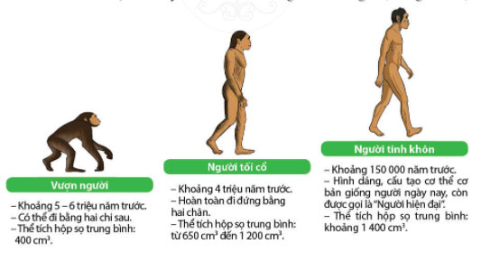

Hình 3.1 Quá trình tiến hóa từ vượn người thành người
- Những phát hiện khảo cổ về "Người Nê-an-đéc-tan" (hình 3.2), "Cô gái Lu-cy" (hình 3.3) có ý nghĩa như thế nào trong việc giải thích nguồn gốc và quá trình tiến hóa của loài người?
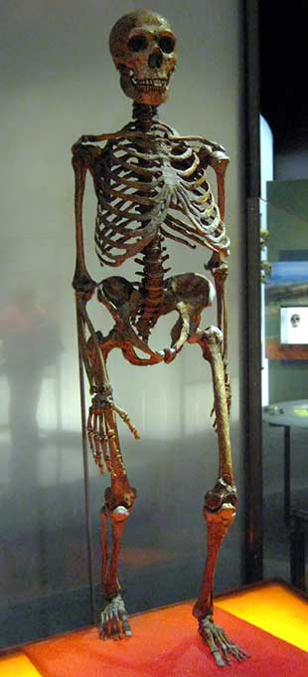

Hình 3.2 Bộ xương phục chế "Người Nê-an-đéc-tan"

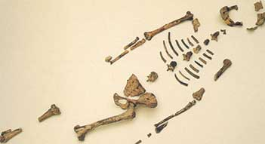

Hình 3.3 Bộ xương hóa thạch "Cô gái Lu-cy"
Gợi ý trả lời:
- Nhìn vào sơ đồ hình 3.1 ta thấy quá trình tiến hóa từ vượn người thành người trên Trái Đất trải qua các dạng người sau: Vượn người -> Người tối cổ -> Người tinh khôn.
- Đặc điểm tiến hóa về cấu tạo cơ thể của 3 dạng người này có thể tóm gọn trong bảng sau:
Đặc điểm tiến hóa về cấu tạo cơ thể của Vượn người, Người tối cổ và Người tinh khôn

 | Vượn người | Người tối cổ | Người tinh khôn
Thời gian | 5 - 6 triệu năm trước | 4 triệu năm trước | 150 000 năm trước
Đặc điểm | Có thể đi bằng hai chi sau | Hoàn toàn đi đứng bằng hai chân. | Hình dáng, cấu tạo cơ thể cơ bản giống người ngày nay, còn được gọi là "người hiện đại".
Thể tích hộp sọ | Khoảng 400 cm3 | Khoảng 1.200 cm3 | Khoảng 1.400 cm3
- Những phát hiện khảo cổ về "Người Nê-an-đéc-tan", "Cô gái Lu-cy" có ý nghĩa rất quan trọng trong việc giải thích nguồn gốc và quá trình tiến hóa của loài người: thời gian loài người xuất hiện, những đặc điểm cấu tạo bộ xương của người thời đó so với bây giờ...

2. Câu hỏi 2 trang 14 SGK Cánh diều
- Hãy cho biết những dấu tích của người tối cổ ở Đông Nam Á?
Gợi ý trả lời:

Những dấu tích của người tối cổ ở Đông Nam Á:

- Cuối thế kỉ XIX, trên đảo Gia-va (In-đô-nê-xi-a), các nhà khảo cổ đã phát hiện được mẩu xương hóa thạch của người tối cổ có niên đại khoảng 2 triệu năm trước, đặt tên là "Người Gia-va".

- Bên cạnh đó, nhiều di cốt hóa thạch và di chỉ đồ đá cũng được các nhà khảo cổ tìm thấy:

+ Di cốt hóa thạch ở Pôn-a-ung (Mi-an-ma); Sa-ra-wak (Ma-lay-xi-a), Thẩm Khuyên, Thẩm Hai (Việt Nam)...

+ Di chỉ đồ đá ở A-ny-át (Mi-an-ma); Lang-spi-an (Cam-pu-chia); Kô-ta Tham-pan (Ma-lay-xi-a); An Khê, Núi Đọ, Xuân Lộc (Việt Nam)...

3. Câu hỏi trang 15 SGK Cánh diều
- Quan sát lược đồ 3.4, hãy:
- Nêu một số dấu tích của Người tối cổ ở Việt Nam
- Nhận xét về phạm vi phân bố của các dấu tích Người tối cổ ở Việt Nam.
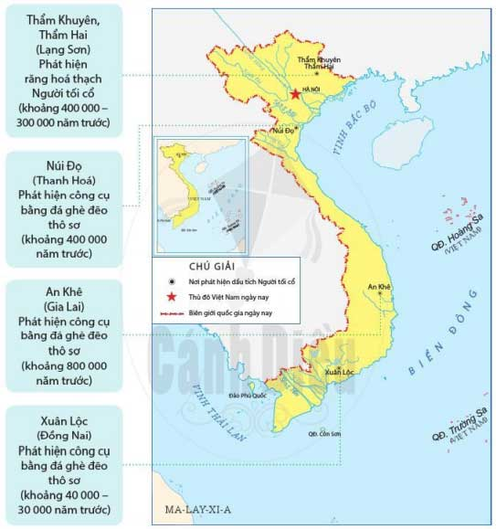

Hình 3.4 Lược đồ một số di chỉ khảo cổ gắn với dấu tích của người tối cổ ở Việt Nam

Gợi ý trả lời:

Dựa trên việc quan sát lược đồ hình 3.4, ta có thể thấy được một số dấu tích của Người tối cổ ở Việt Nam như:

- Răng hóa thạch Người tối cổ (khoảng 400.000 - 300.000 năm trước) được phát hiện ở Thẩm Khuyên, Thẩm Hai (Lạng Sơn).
- Công cụ bằng đá ghè đẽo thô sơ (khoảng 400.000 năm trước) được phát hiện ở núi Đọ, Thanh Hóa.
- Công cụ bằng đá ghè đẽo thô sơ (khoảng 800.000 năm trước) được phát hiện ở An Khê (Gia Lai)
- Công cụ bằng đá ghè đẽo thô sơ (khoảng 40.000 - 30.000 năm trước) ở Xuân Lộc (Đồng Nai).
Nhận xét về phạm vi phân bố của các dấu tích Người tối cổ ở Việt Nam, ta thấy các dấu tích Người tối cổ phân bố đều ở các nơi trên phạm vi cả nước, chứng tỏ, từ lâu đời, con người đã sinh sống và sinh hoạt ở trên mọi miền của đất nước.

II. Hướng dẫn trả lời câu hỏi Luyện tập và vận dụng

1. Câu hỏi luyện tập 1 (trang 16 SGK Cánh diều)
- Em hãy tóm tắt quá trình tiến hóa từ vượn người thành người trên Trái Đất.
Gợi ý trả lời:

Quá trình tiến hóa từ vượn người thành người trên Trái Đất trải qua 3 loại người đó là: Người vượn cổ - Người tối cổ - Người tinh khôn.

- Người vượn cổ xuất hiện khoảng 5 - 6 triệu năm trước, có thể đi lại bằng hai chi sau.
- Người tối cổ xuất hiện khoảng 3-4 triệu năm, có thể đi bằng hai chân, hai chi trước biết cầm nắm (Đông Phi, Gia-va, Bắc Kinh). Sống theo bầy vài chục người, sống lang thang nhờ săn bắt, hái lượm, ngủ trong hang động, biết ghè đẽo đá làm công cụ, biết sử dụng và lấy lửa…
- Người tinh khôn sống cách đây khoảng 4 vạn năm, hầu khắp các châu lục. Người Tinh khôn sống thành từng nhóm nhỏ gồm vài chục gia đình, có họ hàng với nhau gọi là thị tộc… họ đều làm chung, ăn chung, họ biết trồng trọt và chăn nuôi, làm đồ gốm, dệt vải, làm đồ trang sức…

2. Câu hỏi luyện tập 2 (trang 16 SGK Cánh diều)

Căn cứ vào những thông tin khảo cổ nào để khẳng định rằng, khu vực Đông Nam Á (trong đó có Việt Nam) là một trong những nơi con người xuất hiện từ sớm?

Gợi ý trả lời:

Để khẳng định khu vực Đông Nam Á (trong đó có Việt Nam) là một trong những nơi con người xuất hiện từ sớm, ta căn cứ vào dấu tích các nhà khảo cổ phát hiện được:

- Ở khu vực Đông Nam Á: Cuối thế kỉ XIX, trên đảo Gia-va (In-đô-nê-xi-a) các nhà khảo cổ đã phát hiện được một số mẩu xương hóa thạch của Người tối cổ có niên đại khoảng 2 triệu năm trước.
- Ở Việt Nam: Những dấu tích của người tối cổ được phát hiện có niên đại sớm nhất từ khoảng 800 000 năm trước (ở An Khê, Gia Lai).

3. Câu hỏi vận dụng 3 (trang 16 SGK Cánh diều)
- Lấy chủ để về những chiếc rìu đá đầu tiên của nhân loại (hình 3.5 và hình 3.6), hãy phát biều cảm nghĩ của em về óc sáng tạo, tinh thần lao động cần mẫn, kiên trì của Người tối cổ.
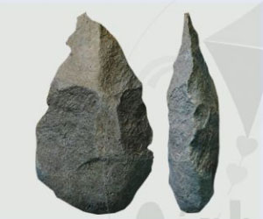

Hình 3.5 Rìu đá A-sơ-lin (Pháp, khoảng 1,8 triệu năm trước)

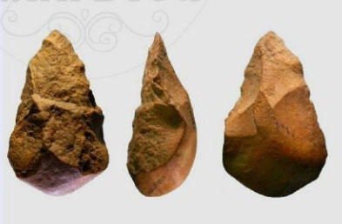

Hình 3.6 Rìu đá An Khê (Việt Nam, khoảng 800.000 năm trước)

Gợi ý trả lời:

Nhìn vào hình ảnh chiếc rìu đá trong hình 3.5 và 3.6 trên đây ta nhận thấy, Người tối cổ đã có óc sáng tạo trong việc vận dụng đá để làm công cụ sinh hoạt, săn bắt, hái lượm, trồng trọt... Tuy các công cụ vẫn còn nhiều thô sơ nhưng cũng đủ để thấy được những bước tiến bộ ban đầu của Người tối cổ.

-/-

Các em vừa xem xong những gợi ý chi tiết của Đọc Tài Liệu cho nội dung soạn Lịch sử 6 bài 3: Nguồn gốc loài người thuộc bộ sách giáo khoa Cánh diều biên soạn theo chương trình đổi mới của Bộ Giáo dục và đào tạo. Hi vọng bài soạn đã giúp các em dễ hiểu bài và nắm chắc nội dung bài học hơn thông qua những lời giải chi tiết cụ thể. Chúc các em học tốt !

